《汽车电机MES系统实战指南：打造柔性化智能产线的4大核心模块与3项关键技术突破》​
一、汽车电机MES核心功能模块
1. 生产过程数字化管控
工序级调度：动态分配任务至产线工位，结合AI算法优化排程，减少等待时间（如某车企实现产线利用率提升18%）。
电子SOP管理：自动推送最新工艺参数至操作终端，防错率达99.3%（通过条码/AR扫码验证）。
ANDON系统集成：实时采集设备异常信号，自动生成维修工单并通知责任人，平均故障响应时间缩短40%。

2. 质量追溯体系
全生命周期数据绑定：从铜材批次到成品编码全程关联，支持正向/反向追溯（某客户实现缺陷率下降0.7ppm）。
SPC统计分析：自动采集关键尺寸数据（如定子内径公差），生成X-bar控制图，实时预警工艺漂移。
供应商协同平台：供应商质量数据云端共享，入库检验不合格品自动锁死供应链批次。

3. 设备智能运维
OEE深度分析：采集设备启停次数、报警代码等20+维度数据，计算综合效率（某工厂OEE从68%提升至82%）。
预测性维护模型：基于振动传感器数据训练LSTM模型，提前3天预警轴承磨损风险。
能效监控看板：实时显示单台设备单位产品能耗，识别高耗能工位（某案例年节电27万kWh）。

4. 数字化物流管理
AGV路径优化：采用A*算法规划最小化运输距离，仓库到产线物料配送周期缩短25%。
RFID批量扫描：每分钟处理500个电机壳体标签，库存准确率提升至99.98%。
循环取货系统：配合电子看板实现JIT配送，线边库存量降低40%。
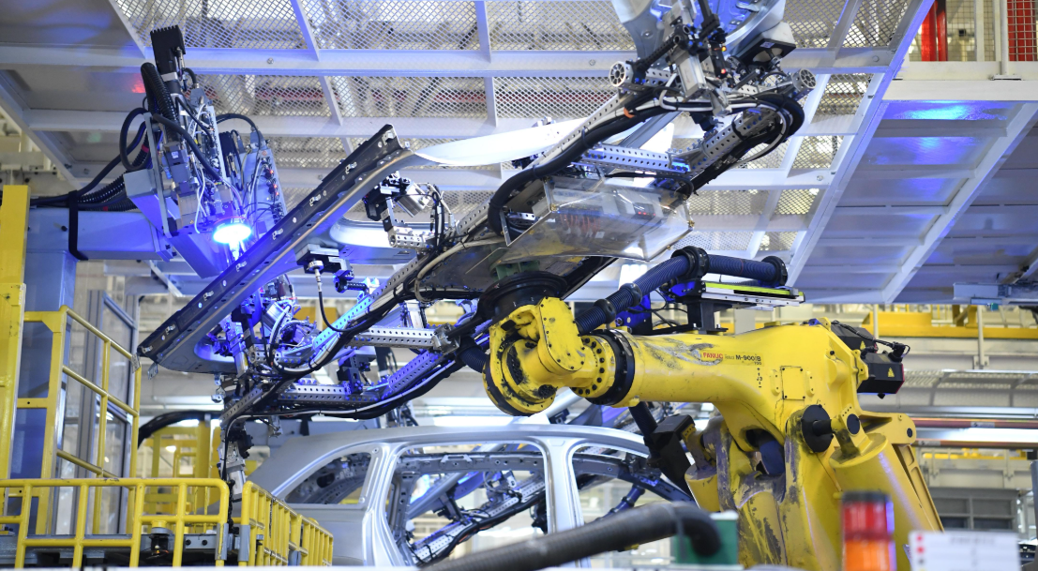
二、汽车电机流水线智能化解决方案
1、产线架构设计
模块化产线布局：U型生产线+细胞式工位设计，支持4种车型电机并行生产（切换时间<15分钟）。
七轴机械臂集成：用于自动绕线、端盖压装等精密工序，重复定位精度±0.02mm。
双层立体仓储系统：上层存放半成品，下层为AGV通道，空间利用率达150%。

2、关键技术应用
数字孪生仿真：在虚拟环境中模拟产线运行，验证新工艺可行性（某项目缩短试产周期6周）。
5G边缘计算：产线本地部署MEC节点，端到端时延<2ms，保障AR远程指导实时性。
区块链存证：关键工序数据上链，满足GDPR/ISO 27001合规要求（已通过某德系车企认证）。

3、数据驱动优化
生产热力图分析：识别瓶颈工位（如某产线涂胶工序成为制约点，通过增加 parallel station 解决）。
AI工艺调优：基于历史数据训练CNN模型，自动调整浸漆温度曲线（良品率提升3.2%）。
能耗对标系统：与行业标杆数据对比，定位节能机会点（某案例年省成本120万元）。

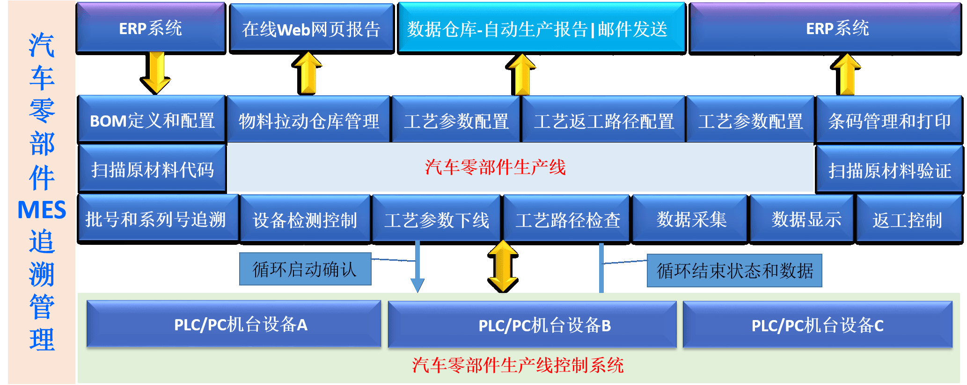
三、产线MES解决方案架构
1. ​模块化产线设计
​柔性化生产模式
U型产线+快换装置：支持2种以上电机型号混流生产（换型时间≤10分钟）
细胞式工位：每工位配备独立控制系统，故障隔离时间缩短50%
​智能物流网络
AGV+RFID闭环：实现物料JIT配送，线边库存降低30%
重力式仓储系统：高层货架存储半成品，空间利用率提升200%
2. ​数据采集层
​多源传感器融合
应变片+视觉检测：实时监测绕线张力（精度±0.5N）、端盖平面度（精度0.01mm）
振动分析仪：部署在高速轴承位置，采集10kHz高频数据
​边缘计算节点
本地部署5G MEC服务器，产线数据采集延迟<2ms
实时进行SPC计算（均值/极差/标准差）
3. ​应用层功能
python
# 示例：基于机器学习的工艺优化模型
def process_optimization(historical_data):
# 使用LSTM预测最佳浸漆温度曲线
model = LSTM(input_shape=(window_size, 1))
model.fit(historical_data, epochs=50, batch_size=32)
return model.predict(current_process_params)
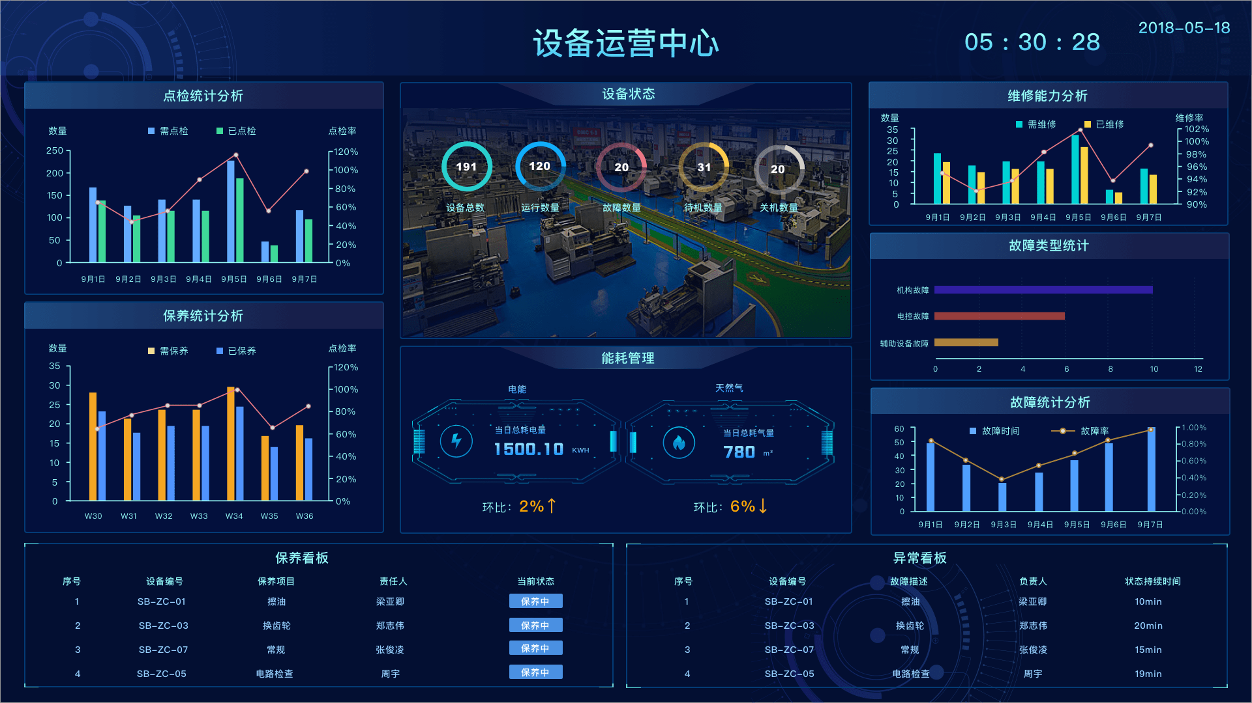
电机自动化设备的引入，是电机制造迈向智能制造的关键一步。自动化设备能够显著提高生产效率，降低人力成本，同时提升产品质量和安全性。然而，自动化设备的高效运行和实时监控，离不开MES系统的支持。
万界星空科技MES系统能够实现对自动化设备的全面监控和管理，确保设备的高效运行和稳定生产，进一步提升电机制造的整体效率和质量。两者相辅相成，共同推动了电机制造向更高效、更智能、更可持续的方向发展。

